**Despliegue con contenedores: Docker**

**Parte 1: despliegue con contenedores**

En la consola de EC2 lance una instancia t2.small, Ubuntu server con 20 GB de disco. Incluya un pantallazo de la consola de AWS EC2 con la máquina en ejecución en su reporte. Su usuario de AWS y las IPs privada y pública deben estar visible en el pantallazo.

Para verificar su instalación, descargue, construya y ejecute la imagen hello-world sudo docker run hello - world Copie y explique la salida en pantalla en su reporte:

El comando inenta primero encontrar una imagen de docker llamda hello-world, al no encontrarla descara la imagen y crea un nuevo contenedor usando la imagen descargada la cual genera el texto que se observa en la siguiente imagen.

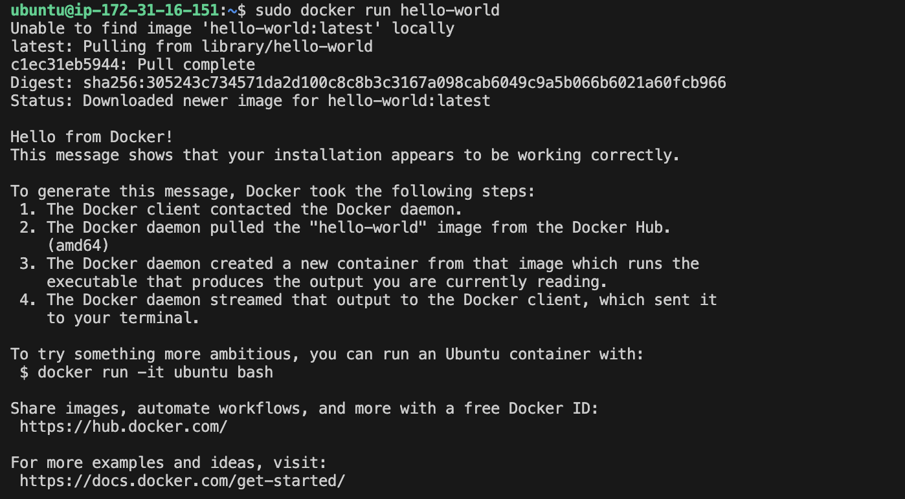

Explore el archivo Dockerfile y en su reporte explique brevemente el paso a paso de la configuración definida en este archive:

Se usa una imagen base oficial de Python 3.10. Esta incluye todo lo necesario para ejecutar aplicaciones de Python. Crea un usuario llamado api-user, que no tiene contraseña ni información adicional asociada. Define /opt/bankchurn-api como el directorio de trabajo dentro del contenedor. Todas las operaciones a partir de este punto se ejecutarán en este directorio. Copia la carpeta local bankchurn-api al contenedor en el directorio /opt/bankchurn-api. Actualiza pip a la versión más reciente e instala las dependencias listadas en el archivo requirements.txt de la aplicación. Y finalmente permitir ejecución de run.sh: Marca el script run.sh como ejecutable y cambiar la propiedad del directorio: Asigna la carpeta actual y su contenido al usuario api-user. Adicionalmente se indica que el contenedor usará el puerto 8001 para comunicación. El ultimo comando define que se debe llamar bash para ejecutar el script run.sh.

Liste las imágenes de docker con el comando sudo docker images Debe contar con la imagen recién creada de bankchurn-api y la hello-world creada anteriormente. Incluya un pantallazo de la salida en su reporte. Su IP privada debe ser visible.

Ahora ejecute un contenedor usando la imagen creada con el comando sudo docker run -p 8001:8001 -it -e PORT =8001 bankchurn -api 4 Incluya un pantallazo de la salida de este comando en su reporte. La IP privada debe ser visible.

Copie la IP pública de su máquina y en un navegador local visite la página IP:8001. Allí debe aparecer la API de bankchurn en ejecución. Incluya un pantallazo del navegador en su reporte. La dirección (IP pública) debe ser visible.

**Parte 2: despliegue con contenedores en Railway**

Con el enlace realizado, estamos listos para lanzar la aplicación en Railway con el comando railway up -- detach Tome un pantallazo de la salida de este comando en inclúyala en su reporte.



Regrese al sitio de Railway, en su proyecto y servicio. De click en la pestaña Deployments, allí verá que el despliegue se está realizando. De click en viewlogs e identifique que al principio se indique que se está usando el Dockerfile encontrado: Using detected Dockerfile Tome un pantallazo de los logs de despliegue con este mensaje para su reporte.

Tome un pantallazo de los logs de despliegue con este mensaje para su reporte. 21. Cuando termine de desplegar, queda en estado Active. Regrese a la ventana anterior (click en la x de la esquina superior derecha). Click en la pestaña Settings. En la sección Networking y Public Networking, click en Generate Domain. Al generar el dominio tome un pantallazo del dominio generado para su reporte.

Note que se ha creado una URL. Copie esa URL en su reporte:

profound-dream-production.up.railway.app

Click en here para ir a los docs. Expanda la ruta POST /api/v1/predict y tome un pantallazo donde sea visible la URL y las rutas de la API para su reporte.

